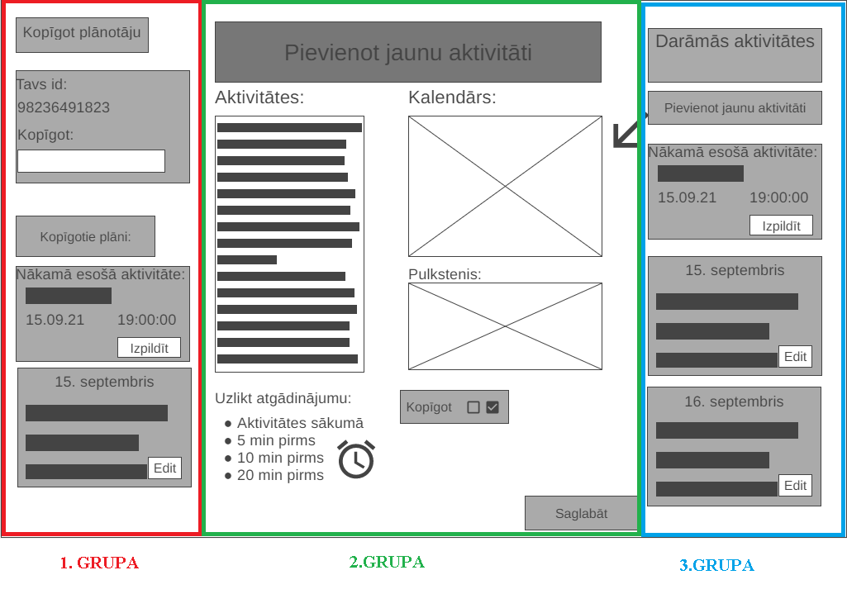

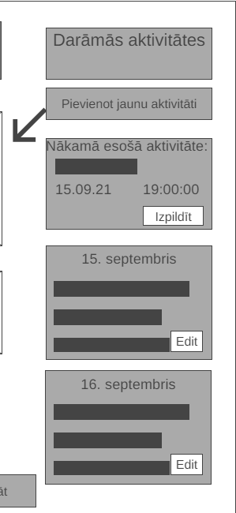

3. Grupa

Jāuzbūvē ir “Darāmas aktivitātes” izvēlne  
Atverot darāmas aktivitātes izvēlni ir opcijas;

1. Pievienot jaunu aktivitāti
2. Apskatīti nākošo aktivitāti un izpildīt to.
3. Un rediģēt eksistējošās aktivitātes katram datumam

Kas darbu veido:  
1.Kārlis Skubiliņs; Pirmā poga( darāmās aktivitātes)  
2.Sandis Smans; Otrā poga (Pievienot jaunu aktivitāti)  
3.Kristians Petersons; krāsiņas/CSS  
4.Oskars Vulfs. Viss, kas vel nav